二〇二三年十一月
国际国内经济形势分析

二〇二三年十二月三十日

目 录

一、国际经济形势·································8
（一）国际主要经济体经济形势····················8
1、美国···································8
2、欧元区·································12
3、日本·······························15
4、俄罗斯·································21
5、印度·································24
6、越南·································27
（二）国际大宗商品价格趋势······················30
1、黄金···································30
2、石油··································32
3、人民币汇率····························36二、国内经济形势··································39
（一）国内主要经济指标·························39
1、国内生产总值（GDP）···················39
2、固定资产投资··························41
3、财政收入······························42
4、 居民消费价格指数（CPI）················43
5、全国工业生产者出厂价格（PPI）···········44
6、对外贸易进出口························46
7、狭义货币、广义货币（M1、M2）············47
8、工业增加值···························48
（二）国内大宗商品价格趋势·····················49
1、钢铁····································49
2、铜·····································53
3、焦炭···································55
4、水泥····································58 5、铝······································59
6、房价·····································62
三、国际国内热点································66
国际国内经济形势分析报告

总 论
2023年，全球经济整体呈现弱复苏态势，保持一定韧性。全球经济增长保持温和态势。在新冠疫情长期影响尚存、地缘政治冲突加剧、国际局势复杂变化、多国面临高通胀的大环境下，全球经济饱经挫折仍保持温和增长，实属不易。但经济增长仍然缓慢且不均衡，世界各国经济发展呈现不同的特色，美国财政扩张力度边际收敛，货币紧缩即期与滞后效应逐步显现；欧元区经济在短期内继续低迷；日本经济走势尚未稳定，经济内需表现沉闷；俄罗斯顶住了经济下跌的压力；印度股市正创下历史新高，但经济仍然存在隐忧；面对错综复杂的全球地缘政治局势，越南经济展现出强大的韧性。尽管全球经济在今年早些时候展现出了韧性，但是新冠疫情和地缘政治冲突仍在产生持续且重要的影响，对全球经济复苏态势带来较强负面冲击。一方面，全球资本、贸易、人员往来还在恢复过程中，国家间海关、签证、国际航班等经贸往来相关支持政策仍在调整中，部分国家消费者信心也还处在重建过程中。另一方面，乌克兰危机、巴以冲突等引发的能源、粮食价格上涨以及全球货运受阻等问题，给多国经济带来负面冲击。
美国财政扩张力度边际收敛，货币紧缩即期与滞后效应逐步显现。2023年第三季度美国实际国内生产总值（GDP）按年率计算环比增长4.9%，超出市场预期；11月美国CPI通胀3.1%，环比增速0.1%；美国11月PPI年率录得0.9%，为今年6月以来新低；11月美国新增非农就业人数19.9万。美国经济增长和通胀仍将回落，但斜率或低于市场预期。重要的是，美国大概率可以避免出现由于激进加息带来的经济衰退。2024年美国的经济增长可能达到2%，略低于今年的水平。
欧元区经济在短期内继续低迷。2023年三季度欧元区国内生产总值（GDP）环比初值0.2%，预估为0.1%，前值为0.8%；欧元区11月调和CPI同比上升10%。长期来看，欧元区国家希望实现产业转型的目标。短期来看，产业转型促使经济结构调整，欧元区国家面临传统制造业岗位流失等民生问题，还要应对和债务负担、财政支出密切相关的挑战。
日本经济走势尚未稳定，经济内需表现沉闷。2023年前三季度，日本GDP总额为431.634万亿日元，与上年同期相比，剔除物价上涨因素后，获得了1.7%的同比提升；日本11月去除生鲜食品后的核心消费价格指数（CPI）为106.4，同比上升2.5%，连续27个月上升；11月服务业生产者价格指数（PPI）同比上涨2.3%。日元的疲软不断推高企业进口成本，叠加劳动力成本从而令制造业承压，进一步导致经济增长失去稳定性与连续性。
俄罗斯已经顶住了经济下跌的压力，向前迈进了一大步。前三季度GDP的增长率3%；11月份CPI同比上涨7.48%；PPI同比下降1.9%。即便是在资本流通、投资环境等领域受到了美西方制裁的影响，但在最关键的一些领域，诸如天然气、石油、粮食俄罗斯依然打通了出路，稳固俄罗斯的经济基本盘。
印度股市正创下历史新高，但经济仍然存在隐忧。2023年三季度，印度国民经济继续保持快速增长，实际GDP同比增长7.6%；10月份CPI增长率为5.55%。印度股市飙升，侧面反映国际社会对这个增长最快的大型经济体实力和潜力的认可。但是服装、皮革等很多能带来大量就业岗位的行业已经萎缩。劳动年龄人口缺乏合适的就业机会，印度经济即将面临劳动力市场陷入困境，外资流入疲软的窘境。
面对错综复杂的全球地缘政治局势，越南经济展现出强大的韧性。2023年第三季度越南国内生产总值（GDP）增长5.33%；2023年前11个月，CPI平均同比增长3.22%。除了世界复杂的地缘势、全球经济收缩和通货膨胀等外部因素外，越南经济也受到内部因素的影响，如制度建设问题、法律法规重叠、商业条件和行政程序减少缓慢等。越南需要灵活应对当前的困难和挑战。
2023年，前三季度国内生产总值（GDP）为913027亿元，同比增长5.2%；2023年11月份，CPI（全国居民消费价格）同比下降0.5%; 2023年11月份，PPI（全国工业生产者出厂价格） 同比下降3.0%，环比下降0.3%;2023年1-11月，全国固定资产投资460814亿元，同比增长2.9%;2023年1-11月累计，全国一般公共预算收入200131亿元，同比增长7.9%；2023年1-11月份，货物进出口总额37004亿元，同比增长1.2%；2023年11月末，广义货币（M2）余额291.2万亿元，同比增长10%；2023年1—11月份，规模以上工业增加值同比实际增长6.6%。
今年以来国际环境深刻变化，俄乌战争、巴以冲突持续演化冲击全球政治经济格局，中美旧金山会晤后出现关系缓和稳定迹象，但全球贸易疲软，金融市场动荡，我国外部面临的不确定不稳定因素仍然较多。从国内看，我国有望实现增长 5%的年度预期目标，但房地产市场仍然承压，一些地方政府债务风险还在累积，居民消费内生动力不足，经营主体信心普遍较弱。面对纷繁复杂的国内外发展环境，如何理性认识局势、辨识经济潜力、把握变局机遇，值得各方面高度关注。
11月大宗商品的价格变化情况。聚焦美联储降息升温，黄金市场再度延续上涨，市场对美联储鸽派押注的猜测不断增加，以及美债收益率陷入数月低点，地缘政治紧张局势增强了黄金对于市场参与者的避险吸引力，黄金的避险功能凸显，金价继续上涨。国际油价在年末走出了一波上扬行情。全球宏观大环境依然充满着风险与不确定性，红海地区多艘商船被也门胡塞武装袭击，地区局势持续紧张，地缘政治风险再起。再加上美联储释放出降息信号，打压美元表现。不过，全球经济增速放缓影响全球原油需求，或将使油价承压。 人民币兑美元汇率攀升。人民币对美元汇率受中美两国货币政策不同和市场对未来经济增长的担忧情绪影响，波动较大。人民币对美元汇率波动明显加剧，但中国金融监管部门强调，人民币的双向波动是正常现象。前三季度，人民币对美元汇率年化波动率为5.1%。11月钢材价格偏强运行，11月开始市场步入淡季，下游需求出现缩量，然宏观面向好，
受部分制造业行业进入传统淡季，以及市场需求不足等因素影响，考虑到12月中央经济会议的召开以及冬储需求，预计短期市价先强后弱。11月铜价先抑后扬，整体录得上涨。市场对于美联储结束加息预期持续，但受美联储官员言论扰动，美元高位震荡，铜价也于前半月震荡走弱。下半月美国通胀及就业数据先后发布，结束加息预期再度升温，并推动铜价走强。焦炭价格持续回落.环渤海港口市场继续下跌，寒潮天气影响趋弱，进口煤维持高位，沿海市场供应呈现略宽松局面。临近年关，卖方挺价信心明显不足，而预期转弱下，下游观望情绪也在升温，实际需求释放有限。同时，电厂压价力度继续加大，叠加部分贸易商出货积极，导致少数成交价格偏低，跌幅扩大。水泥行业发展景气度继续下降。
2023年水泥产量创下近13年新低，尽管煤价重心有所下移，但水泥价格降幅较深，行业利润大幅萎缩。展望未来，地产对水泥需求拖累减弱，水泥产量或将小幅下降，产能过剩压力下水泥价格中枢下移，行业效益难言乐观。11月铝产量环比下降。铝产量的减少可能与原材料供应不足、生产成本上升、市场需求疲软、国内环保政策收紧、产能调整以及市场需求变化等因素有关。对于未来市场走势，随着全球经济复苏和新兴市场的发展，铝需求有望逐步增加。房价延续降势，
各线城市房价依旧承压，新房上涨城市数量持续减少。进入12月份高层频频发声，进一步加强对房企金融支持，尤其是加大对民营房企的融资支持力度，为市场信心回升注入动力。而且京沪两城也向市场释放了强烈的积极信号，预计在利好政策的持续加持下，市场信心有望逐步修复回升。
国际国内热点方面。一是芯片仍是明年美对华科技竞争焦点。美国商务部近日宣布将于2024年1月启动一项对美国半导体供应链和国防工业基础的调查，“为美国旨在加强半导体供应链、促进传统芯片生产的公平竞争环境以及降低中国带来的‘国家安全风险’的政策提供信息”。这预示着美国对华半导体管制或进一步升级。二是京津冀晋蒙五地不动产登记开通“跨省通办” 。近日，北京市、天津市、河北省、山西省和内蒙古自治区自然资源部门签订“跨省通办”合作框架协议，聚焦不动产登记领域企业群众高频事项，围绕重点热点难点问题，在队伍建设、人员交流、资源平台等方面开展合作交流，促进不动产登记领域优势互补、合作共享、协调开放，实现不动产登记异地办事“马上办、网上办、就近办、一地办”。三是沪深交易所推出2024年系列减收降费措施。12月29日，沪深交易所分别发布通知，推出2024年系列减收降费措施。经初步测算，此次沪深交易所降费预计将向市场让利合计达9.2亿元。

一、国际经济形势
（一）国际主要经济体经济形势
1、美国经济发展形势
美国财政扩张力度边际收敛，货币紧缩即期与滞后效应逐步显现，美国经济增长和通胀仍将回落，但斜率或低于市场预期。重要的是，美国大概率可以避免出现由于激进加息带来的经济衰退。2024年美国的经济增长可能达到2%，略低于今年的水平。
在经济发展速度方面，2023年第三季度美国实际国内生产总值（GDP）按年率计算环比增长4.9%，超出市场预期。今年第三季度，占美国经济总量约70%的个人消费开支增长4%，明显高于第二季度0.8%的增长。反映企业投资状况的非住宅类固定资产投资萎缩0.1%，第二季度该指标增长7.4%。
图一：美国GDP走势图（年度）
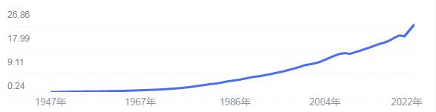
11月美国CPI通胀3.1%，环比增速0.1%；核心CPI通胀4.0%，环比增速0.3%。两项数据均符合市场预期。然而，“弱商品，强服务”格局的广度和幅度均令人意外。从广度看，不但核心服务和核心商品的环比动能大幅分化，而且非核心分项内部也出现了显著分化；从幅度看，核心服务通胀在5.5%的高位就出现了去化遇阻的迹象，核心商品通胀则已在0附近企稳。前瞻地看，由于商品价格的持续下跌并无可持续性，服务通胀在高位去化遇阻可能意味着通胀中枢的系统性抬升，去通胀“最后一公里”仍是道阻且长，本轮高利率出现“长尾”特征的可能性随之提升。
能源仍是拖累。汽油、天然气价格同比普跌，能源通胀连续第9个月录得负值。11月汽油价格同比下跌7.8%，天然气价格同比下跌48.7%，能源通胀录得-5.4%，下拉CPI通胀0.4pct。从环比看，能源商品和能源服务发生分化。能源商品价格受国际油价拖累环比下跌5.8%，能源服务价格则在国内需求托举下环比上涨1.7%。
食品持续回落。主要粮食价格同比普跌，食品通胀连续第16个月下行。年内联合国粮价指数同比增速始终为负，11月同比下跌10.7%，食品通胀则跌至2.9%，对CPI通胀的贡献收敛至0.4pct。商品与服务动能分化的现象同样出现在了食品分项中。家庭食品环比涨幅收敛至0.1%，户外餐饮环比涨幅则保持在0.4%的高位。
核心商品回归中枢。核心商品通胀已从“去通胀”阶段过渡至“回归中枢”阶段，整体和结构均在向疫前水平震荡回归。消费需求收缩叠加假期折扣，核心商品价格环比下跌0.3%，连续第6个月下跌。从结构看，商品价格下跌存在一定广度。家具、衣着、新车、娱乐用品、教育用品、通讯工具、含酒精饮料价格普跌，价格上涨的主要分项仅剩二手车和医疗用品，前者来自于超跌反弹，后者则与总消费需求弱相关。
高利率或现“长尾”。从历史数据看，商品价格的持续下行难以长期持续。由于劳动力市场仍然健康，名义薪资持续增长，且住宅价格和租金水平均在供给不足影响下持续上行，服务通胀的去化速度或已大幅放缓。去通胀“最后一公里”仍是道阻且长，通胀中枢或已系统性抬升，2024年美联储降息的时点、速度和幅度或均不及市场预期，本轮高利率或将出现“长尾”特征。

图二：美国CPI走势图
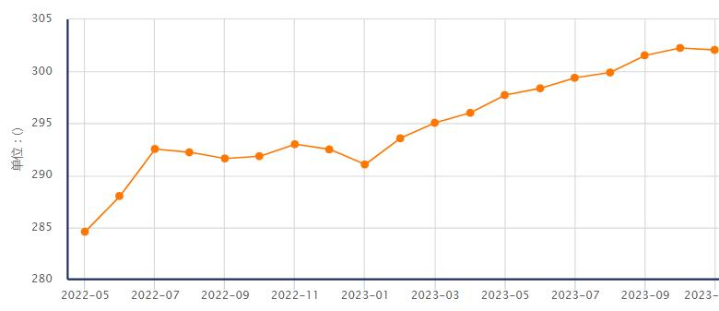
核心PPI月率与上月持平，年率较前值的2.4%降至2%，为2021年1月以来的最低水平。美国11月PPI年率录得0.9%，为今年6月以来新低，月率则录得0%，低于市场预期的增长0.1%。

图三：美国PPI走势图
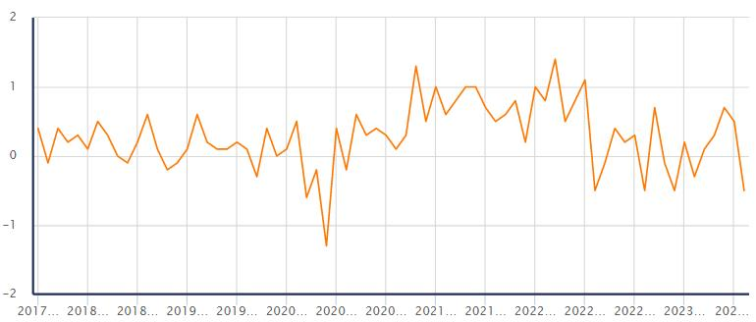
就业韧性支撑利率峰值。11月美国新增非农就业人数19.9万（市场预期18.5万），失业率3.7%（市场预期3.9%），劳动参与率62.8%（市场预期62.7%），平均时薪同比增速4.0%（市场预期4.0%），环比增速0.4%（市场预期0.3%）。受部分行业职位空缺高企影响，美国劳动力市场出现了一些回暖迹象。从中期看，美国利率水平将在一段时间内保持高位，经济也在减速，劳动力市场回暖势头或难持续。
新增就业边际回暖。受全美汽车工人联合会罢工结束影响，11月美国新增就业边际回暖。10-11月新增就业从15.0万增长至19.9万，耐用品制造业新增就业从-3.4万转正至3.6万，贡献了环比增长的143%。在剔除罢工影响的基础上，“弱制造、强服务”的格局没有改变。从PMI数据看，11月制造业景气度在荣枯线下方低位震荡，服务业则在荣枯线上方小幅走强，与新增就业格局相一致。“弱制造”主要反映在三个方面：一是随着2021年地产投资滞后影响的退坡，建筑业新增就业大幅走弱；二是随着居民消费的转冷，非耐用品制造新增就业跌幅走阔；三是以原油为代表的大宗商品价格持续低迷，采掘业新增就业低位徘徊。“强服务”则集中反映在教育医疗和休闲酒店上，二者合计贡献了11月私人服务新增就业的115%。从职位空缺调查看，医疗和休闲酒店行业职位空缺率持续处于高位，驱动新增就业保持高增。
一方面，劳动力市场的回暖不具备可持续性，美国经济放缓趋势并未改变；另一方面，数据的阶段性回暖也佐证了本轮劳动力市场转冷“一波三折，幅度有限”的特征，美国利率仍将在高位保持一段时间。
图四：美国失业率走势图
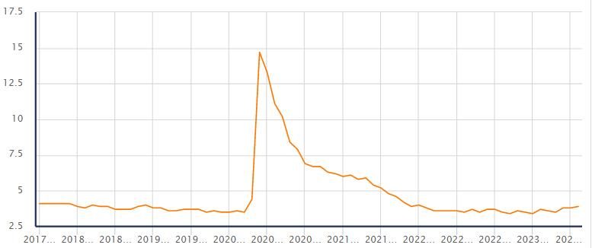
- 欧元区经济发展形势
欧元区经济在短期内很可能会继续低迷。欧元区国家实际上陷入了两难境地。长期来看，欧元区国家希望实现产业转型的目标。短期来看，产业转型促使经济结构调整，欧元区国家面临传统制造业岗位流失等民生问题，还要应对和债务负担、财政支出密切相关的挑战。总的来说，解决之道还是要在抑制通胀和刺激增长、结构稳定和产业转型之间找到新的平衡。
在经济发展速度方面，2022年欧元区经济增长大幅放缓。2022年欧元区国家国内生产总值（GDP）约为16.6万亿美元，2022年一季度欧元区实际GDP环比增长0.2%。与2021年三、四季度GDP分别环比增长2.2%和0.3%相比，今年一季度经济扩张步伐有所放缓，2022 年第二季度欧元区经济同比增长 3.9%，欧元区第三季度GDP环比初值0.2%，预估为0.1%，前值为0.8%。欧元区四季度GDP录得0.1%，欧元区第四季度GDP环比初值为0.1%，同比初值为1.9%。
图五：欧元区GDP走势图（年度）
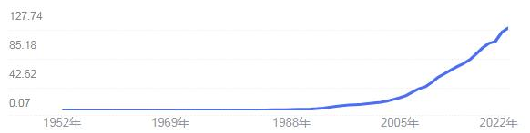
欧元区11月调和CPI同比上升10%，低于预期的10.4%以及前值的10.6%；欧元区10月核心调和CPI同比初值5%，符合预期，前值5%。 环比看，欧元区11月调和CPI初值环比下行0.1%，低于10月1.5%的同比增幅，并低于增长0.2%的预期。

图六：欧元区CPI走势图
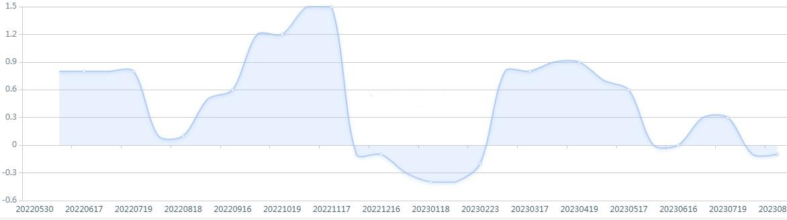
尽管欧元区经济多年来一直以服务业为重点，但工业生产逐步萎缩预示着经济不断衰退的趋势。欧元区工业“堡垒”德国10月工业生产数据为负，加大了欧元区今年第四季度国内生产总值出现收缩并持续两个季度下跌的可能性，这将证实欧元区经济陷入技术性衰退的趋势。
在连续两个季度出现经济负增长后，欧元区20国经济将在今年年底陷入衰退。欧盟统计局将经济低迷归因于欧元区工业生产萎缩，主因是德国经济放缓。欧元区工业生产目前处在较为矛盾的状态。首先，由于再工业化战略和政策，欧元区国家需要兼顾传统工业发展和绿色转型、数字化等，在改善工业结构设计和提升制造业能力等方面受到的约束增加。其次，受俄乌冲突影响，全球供应链、产业链紊乱，欧元区工业生产一度停滞，经济复苏节奏受到干扰。此外，受世界经济复苏疲软影响，全球市场消费不振、投资不足，工业生产情况也随之下滑，欧元区工业生产受到严重冲击。
作为欧元区最大经济体，德国制造业尤其依赖俄罗斯天然气。俄乌冲突引发的能源价格大幅上涨，使德国工业受到很大冲击。德国制造业正在努力应对需求疲软、能源成本高昂和利率上调等问题，情况不可能很快好转。目前，欧洲央行的货币政策和多数欧元区国家的财政政策重心都放在抑制通胀而非刺激增长上，这也给工业生产带来较大负面效应。
欧元区制造业产出仍牢牢处于收缩区间，服务业进一步走弱。疲软的工业活动正蔓延至服务业，重新开放效应带来的推动力正在消退，高利率的影响正在扩大。欧元区经济在短期内很可能会继续低迷。欧元区国家实际上陷入了两难境地。长期来看，欧元区国家希望实现产业转型的目标。短期来看，产业转型促使经济结构调整，欧元区国家面临传统制造业岗位流失等民生问题，还要应对和债务负担、财政支出密切相关的挑战。总的来说，解决之道还是要在抑制通胀和刺激增长、结构稳定和产业转型之间找到新的平衡。
3、日本经济发展形势
日本经济走势尚未稳定，经济内需表现沉闷。日元的疲软不断推高企业进口成本，叠加劳动力成本从而令制造业承压，进一步导致经济增长失去稳定性与连续性。
在经济发展速度方面，日本一季度实际GDP环比增长0.4%。2023年第一季度日本实际国内生产总值（GDP）环比增长0.4%，按年率计算增幅为1.6%，均高于市场预期。国内需求回暖成为当季拉动日本经济增长的主要因素。2023年第二季度，修正后的日本实际GDP增长率换算为年率达到4.8%，虽然比8月15日初次统计时的6.0%有所下降，但这是自疫情发生以来首次连续三个季度正增长，且增长率达到过去三年中的较高水平。从金额来看，第二季度实际GDP季节调整值为558.6万亿日元，超过疫情前2019年各季度，说明经济已经恢复至疫情前的水平。2023年前三季度，日本GDP总额为431.634万亿日元，与上年同期相比，剔除物价上涨因素后，获得了1.7%的同比提升。与上半年的1.9%相比，增幅减少了0.2个百分点。降至全球第四名了。
图九：日本GDP走势图（年度）
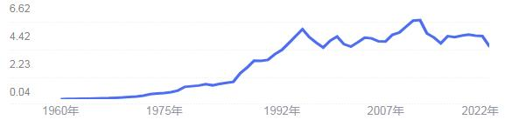
日本11月去除生鲜食品后的核心消费价格指数（CPI）为106.4，同比上升2.5%，连续27个月上升。当月食品价格同比上涨7.3%。其中，去除生鲜食品的食品价格同比上涨6.7%，生鲜食品总体价格同比上涨10.4%。
图十：日本CPI走势图
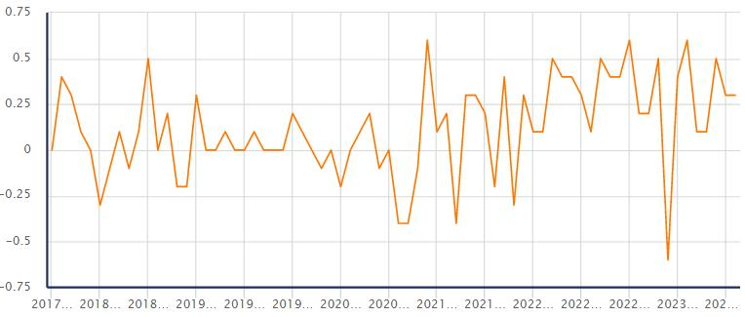
11月服务业生产者价格指数（PPI）同比上涨2.3%。这是连续第二个月上涨2.3%，也是1992年4月以来的最快增速。其中，酒店、互联网广告和道路交通是同比数据变化的最大贡献因素。受入境旅游和国内旅游需求激增的推动，日本酒店业数据涨势尤其显著，同比增长51.8%。
图十一：日本PPI走势图
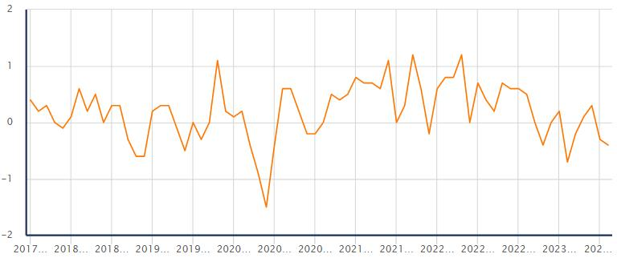
内需表现沉闷，外需相对活跃。日本劳动者的工资在去年普增之后今年又创出了30年来最高涨薪水平，可薪水的上涨幅度怎么也赶不上日元贬值与物价上涨的速度，至今实际工资水平超20个月的连续下滑不能不令居民消费偏好严重受损。企业投资方面，日元的疲软不断推高企业进口成本，且通胀水平的连续走高主要由进口产品价格的上涨所推动，而不是来自于国内消费需求的拉升，企业不仅不能分享到物价带来的利润增升红利，反而不得不承受成本增升的痛苦，最终只能作出削减投资的相机抉择。
但是，作为外需核心动能的日本出口表现却较为活跃。统计数据显示，除了7月和8月两个月出口小幅回调外，今年截至目前，日本出口均是连月飘红，且至2023财年上半年结束时，日本还录得624亿日元的贸易顺差，逆差规模也是连续5个季度递减，同比下降75.1%。正是如此，日本2023年前两个季度的经济增长主要由出口贡献，即便三季度出口有所收敛，但对GDP的下拉力几乎可以忽略不计。
然而，毕竟内需对经济增长的支撑力度超过六成比重，出口的贡献能量最多也只两成左右，更重要的是，日本出口的增长主要是由日元贬值以及国际大宗商品价格回落等阶段性因素引起，同时出口额提升也是在进口额不断减少的非良性状态中实现的，可全球经济的复苏进程并不十分稳定，尤其是与日本出口紧密相关的美国与欧洲经济前景更是充满许多不确定性，外需之力显然不可以支撑日本经济行稳致远。
制造业萎靡与服务业景气。制造业采购经理人指数（PMI）与服务业PMI是衡量经济扩张程度的两大核心指标。数据显示，至11月份，日本制造业PMI已经在荣枯线50之下挣扎了半年之久。不过，与制造业PMI持续低迷完全不同，日本服务业PMI却较为活跃。在今年3月份创下55.0这一超9年来的最快升速后，服务业PMI一直保持在枯荣线的上方，其中11月的读数为51.7，显示行业仍处温和扩张状态。
除了前述的日元贬值导致的进口成本增升从而令制造业承压之外，劳动力成本的上涨也是日本制造业未能释放出高位景气度的重要原因。目前，企业员工拿到手的工资的确多了不少，但其实能够痛快涨薪的金主基本上都是大企业，为数众多的日本中小企业因实力不济只能被无奈地裹进涨薪节奏中。目前日本各行业面临着十年来最严重的人手短缺，对于中小制造企业来说，薪资上涨幅度过小，不仅招不到所需的员工，还面临着人才流失的压力，倒逼之下只能硬着头皮加薪，劳动力成本因此显著增加，同时对设备投资形成“挤出效应”。
就服务业而言，年度表现持续亮眼首先应当归结于日本股市的繁荣带动了整个金融服务活动的井喷，但对服务业做出最大贡献的则是旅游业。据日本观光厅的统计数据，2023年前10月，旅日海外游客总数达到1989万人，同比增长10倍之多。受到影响，东京迪斯尼乐园年度纯利润创下开园40年来的最高额度，同期JR东日本、JR东海等三大铁路公司的纯利润劲翻2倍，全日航空公司的纯利润更是猛增4.8倍，许多百货公司的业绩改善程度均超3倍以上。
服务业在日本GDP中占比近六成，其强劲之势无疑捍卫了日本经济的正增长状态，只是行业扩张目前很大程度上依靠的是阶段性或者外部性力量，自然存在着许多不确定性。虽然制造业对日本经济的贡献值只有20%，但若长期衰弱，势必拉低综合PMI水平，同时更应看到，受到制造业疲弱的影响，日本GDP的潜在增速已经从20年前的4.5%下降到目前的0.03%，降幅居G7国家之首，这种态势如果持续下去，日本经济很难脱离低速徘徊的轨道。
短期刺激与长期约束。为应对持续低迷的国内需求并进一步激发消费，岸田文雄政府近日推出了规模为17 万亿日元的经济刺激计划，该计划首先在今年内向低收入家庭发放7万日元的补助金，总支出额度达到1.1万亿日元，其次是自明年6月开始以纳税者本人和抚养家属为对象，每人减免3万日元所得税和1万日元居民税，整体减税规模约3.6万亿日元。与此同时，日本政府另投入8000亿日元，用于延长发放补贴至2024年4月底，来抑制油价和水电费支出。为确保以上费用落到实处，日本政府已在2023财年中追加了13.1万亿日元的预算。
按照日本内阁府的估计，新刺激计划将在未来三年内每年推动经济增长1.2%，但值得注意的是，泡沫经济破灭以后日本政府其实一直没有放弃对经济增长的刺激，仅宽松货币政策就持续了长达22年，期间日本财政部不仅发行了巨量国债，日本央行也不断增发流动性并将自己购买成国债的最大持有人，然后政府拿着“财政货币化”资金去扩大公共投资范围与规模，也包括不少次的结构性减税，可遗憾的是日本经济始终没有跳出低速增长的频道，如果不是疫情之后美联储11次加息以及地缘政治力量联手推高国际大宗商品价格，估计日本可能还要在通货紧缩的困境中苦苦挣扎。
显然，短期刺激政策并不能破除长期瓶颈因素的约束。日本是目前全球老龄化最严重的国家，65岁以上的老人占比接近30%，新生人口跌破80万，总人口连续12年负增长。人口老龄化与少子化主要通过劳动力减少、资本投入减少以及阻碍全要素生产率提高三个渠道对经济长远发展构成制约。目前，日本的劳动年龄人口之比只有2∶1，企业资本支出年率降至3%左右，全要素生产率为0.38%，低于过去十年的平均水平。另外，人口老龄化不可避免地会加大政府的社会保障支出，每年社保支出额度都要占到日本政府财政总支出的三分之一以上。与此同时，日本50岁以上的家庭平均储蓄目前超过了1000万日元，60岁以上的家庭平均储蓄超过了2200万日元，但30岁以下的家庭负债却又是储蓄的两倍，这种私人储蓄与债务的分配格局很难让日本国内迸发出较为庞大的新增消费能量。
4、俄罗斯经济发展形势
俄罗斯已经顶住了经济下跌的压力，向前迈进了一大步。即便是在资本流通、投资环境等领域受到了美西方制裁的影响，但在最关键的一些领域，诸如天然气、石油、粮食俄罗斯依然打通了出路，稳固俄罗斯的经济基本盘。
在经济发展速度方面，2023年一季度俄GDP同比萎缩约2%。俄罗斯经济部4月上调了2023年国内生产总值（G DP）增长预期，从收缩0.8% 上调至增长1.2%，2024年增长1.3%。服务业PMI持续复苏，经济继续显示出较大的韧性。但由于经济增长受能源及军工等行业拉动较大，民众收入实际有所下降，消费相关板块相对萎缩，消费者信心指数持续低迷成为经济增长的阻力所在。今年前4个月俄罗斯内生产总值增长3.3%，全年预计将增长1.5%至2%。5-6月，俄罗斯国内消费出现复苏迹象，家电等主要商品的销售额均现回升。第三季度，在上年同期低基数基础上叠加多个季度以来持续推动调整产业结构转型和升级的多项激励措施后“实现了5.5%的大比例增长”，进而推动前三季度GDP的增长率扩张至3%。
图十二：俄罗斯GDP走势图（年度）
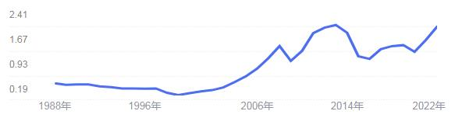
俄罗斯统计局的数据显示，俄罗斯11月份CPI环比上涨1.11%，前值为0.83%；同比上涨7.48%，前值为6.69%。
图十三：俄罗斯CPI走势图
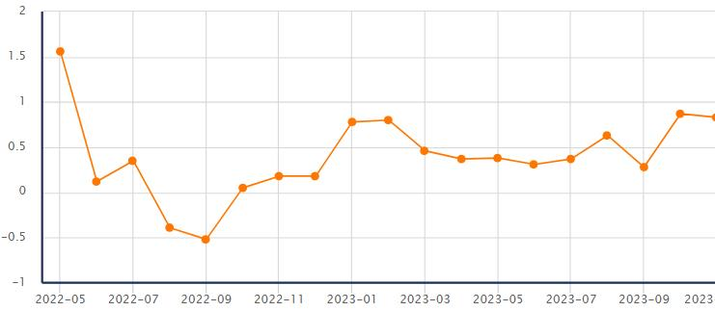
俄罗斯11月PPI环比下降0.4%，同比下降1.9%；12月19日当周CPI周环比上升0.02%，2022年迄今上升11.88%。
图十四：俄罗斯PPI走势图
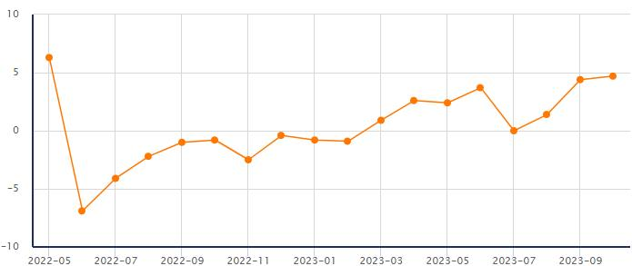
俄罗斯已经顶住了经济下跌的压力，向前迈进了一大步。俄罗斯通货膨胀率控制在了8%以内，失业率降至2.9%，固定资产投资增长10%，企业利润增长24%，预计2023年俄罗斯GDP将增长3.5%。
而这得益于俄罗斯在能源方面走的三步棋。在美国拉拢欧洲盟友扩大对俄罗斯的能源制裁，以及北溪天然气管道爆炸之后，俄罗斯立马找上土耳其，提议将后者打造成“欧洲最大的天然气枢纽”，俄罗斯可以通过土耳其作为中转站，继续向匈牙利等欧洲国家提供天然气。双方一拍即合，当即达成协议。相关工作已经展开，一旦该项目建成，土耳其不仅可以帮助俄罗斯输送天然气，还可以与其他15个伙伴国开展能源合作。可以说，不管是对俄罗斯、对土耳其，还是对那些需要俄罗斯天然气的欧洲国家而言，这都是一项互利共赢的好买卖。
天然气的问题解决了，就要解决石油销路的问题。过去俄罗斯的石油主要出口到欧洲国家，但乌克兰危机发生后，欧盟颁布禁令，禁止从俄罗斯进口石油，导致俄罗斯不得不寻找新的买家。很快，印度就主动找到俄罗斯，寻求扩大进口俄罗斯石油。根据大宗商品交易分析公司的数据显示，乌克兰危机爆发前，印度平均每天从俄罗斯进口6.7万桶石油，乌克兰危机爆发后的一个月，印度从俄罗斯进口石油的数量翻倍，达到每天平均13.6万桶，到了欧盟对俄罗斯海运石油禁令生效之后，印度从俄罗斯进口数量每天已经达到120万桶，成为俄罗斯最大的石油出口国。而俄罗斯也在稳定销路后，给了西方一招漂亮的反击。12月初，普京出访中东，访问了沙特、阿联酋等国，呼吁所有“OPEC+”国家加入石油减产协议。
而在能源问题基本解决后，俄罗斯就开始着手解决粮食问题了，一开口就和自己的东方伙伴签订了长达12年的粮食出口协议，价值高达257亿美元。
天然气、石油、粮食，这三个方面将俄罗斯的经济基本盘牢牢稳固住了。即便是在资本流通、投资环境等领域受到了美西方制裁的影响，但在最关键的一些领域，俄罗斯依然打通了出路。
5、印度经济发展形势
印度股市正创下历史新高，但经济仍然存在隐忧。印度股市飙升，侧面反映国际社会对这个增长最快的大型经济体实力和潜力的认可。但是服装、皮革等很多能带来大量就业岗位的行业已经萎缩。劳动年龄人口缺乏合适的就业机会，印度经济即将面临劳动力市场陷入困境，外资流入疲软的窘境。
在经济发展速度方面，印度经济在2023-24财年第一季度（4-6月）同比增长7.8%，增速较上一季度的6.1%进一步提高。服务业的强劲复苏推动了经济发展。印度第二财季（7-9月）的经济增长表现好于预期，经济学家们也因此大幅上调了对印度全年经济的预期。2023年三季度，印度国民经济继续保持快速增长，但增速有所回落，扣除价格因素后，实际GDP同比增长7.6%，增速比上季度回落0.2个百分点，但比上年同期加快1.4个百分点。2023年三季度，按当前市场价格计算，印度名义GDP为716615.7亿卢比，同比增长9.1%，增速较上季度加快1.1个百分点，比上年同期大幅下跌8.1个百分点。今年第三季度，印度经济同比上涨7.6%，前三季度增长7.1%，远快于印度央行之前的预期。2023年全年的经济增长率大概率仍会居于7%区间，势必会再一次在全球大型经济体中领跑。
图十五：印度GDP走势图（年度）
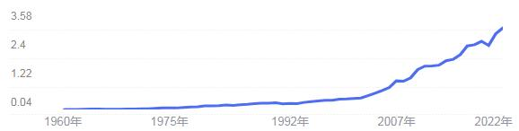
2023年11月，印度消费者物价指数（CPI）通胀年率从10月的4.87%升至5.55%，四个月来首次上升，而市场预期为5.7%。食品通胀率从10月的6.61%升至8.7%，为三个月来最高。受厄尔尼诺影响，2023年印度雨季创五年来新低，影响农业生产。
图十六：印度CPI走势图
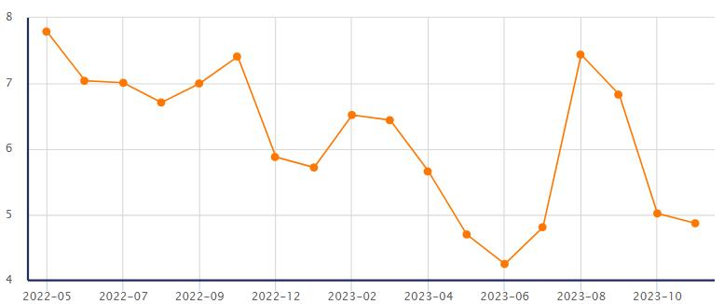
印度股市正创下历史新高，印度交易所上市公司的市值在今年11月底突破4万亿美元。印度股市价值的上升意味着其排名仅次于美国、中国和日本。在他之前三年的投资生涯中，看到国际社会对印度的兴趣主要集中在“短期投资”领域。但现在，无论是战略投资者还是金融投资者，他们的目光都是十年而不是一年。美国方面认为，印度股市飙升，侧面反映国际社会对这个增长最快的大型经济体实力和潜力的认可。
“超前”的产业结构：外向型服务业驱动。不同于传统升级路径，印度直接跳过了工业化阶段，实现了经济体系从农业为主导向服务业为主导的跃升。截至 2022 年，服务业增加值占比已上行到 52% 左右。目前，软件服务产业，尤其是软件服务外包已成为印度经济的重要动力。同时，印度的制造业占比则持续回落，到 2022 年已降至 15% 以下。作为内需驱动型经济体，近年来，印度制造业增长乏力，对应的是投资率偏低、消费结构落后的需求结构。
而且股市目前的繁荣并不是衡量印度经济最可靠的标准，印度只有少数大型企业获得了不错的盈利，大多数中小型企业还在泥潭中挣扎——事实上，服装、皮革等很多能带来大量就业岗位的行业已经萎缩。印度政府需要努力为其庞大的劳动年龄人口创造合适的就业机会，并提供可持续和包容性的增长道路。否则，印度经济即将放缓的预期就会到来，劳动力市场陷入困境，外资流入疲软。
- 越南经济发展形势
面对错综复杂的全球地缘政治局势，越南经济展现出强大的韧性，除了世界复杂的地缘势、全球经济收缩和通货膨胀等外部因素外，越南经济也受到内部因素的影响，如制度建设问题、法律法规重叠、商业条件和行政程序减少缓慢等。越南需要灵活应对当前的困难和挑战。
在经济增长方面，2023年第三季度越南国内生产总值（GDP）增长5.33%。2023年前9个月，越南GDP同比增长了4.24%。其中，农林渔业增长3.72%，对经济增长贡献率为8.03%；工业和建筑业增长5.19%，对经济贡献率为38.63%；服务业增长6.24%，对经济增长贡献率为53.34%。
图十七：越南GDP走势图（年度）
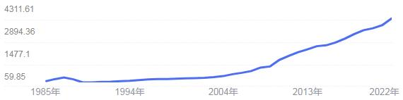
2023年前11个月，CPI平均同比增长3.22%；核心通货膨胀率上涨4.27%。据统计总局，11月份，在11个主要商品和服务类中有8个商品类的价格环比上涨；2类商品价格下降；设备和家具类的价格保持不变。在2023年的前11个月中，1月份的CPI涨幅最高，为4.89%，然后逐渐下降到6月份的涨幅仅为2%，到11月份的涨幅为3.45%。
图十八：越南CPI走势图
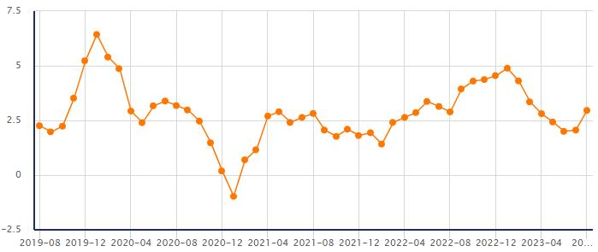
农林渔业平稳运行。前三季度，农业部门增加值同比增长3.42%，林业增长3.13%，渔业增长3.56%。冬春夏秋水稻生产情况较好，全国水稻种植面积达149.25万公顷，茶叶、橡胶、椰子、腰果等部分多年生作物产量同比实现增长，畜牧业生产稳定发展；新增集中造林19.79万公顷，与去年同期持平；海产品产量679.67万吨，同比增长2.1%。
由于世界总需求下降，工业和建筑业面临困难。前三季度，工业部门增加值同比仅增长1.65%，为2011年以来历年同期增幅的最低值；建筑业增加值同比增长6.17%。特别是，加工制造业仅增长1.98%，亦为2011年以来的同期最低增幅；平均库存率85.3%，高于去年同期的76.4%；工业企业从业人数同比下降1.9%。
旅游保持高速增长，推动服务业复苏。前三季度，服务业增加值同比增长6.32%，其中，批发和零售业同比增长8.04%；交通运输仓储业增长8.66%；金融、银行和保险活动增长6.91%；住宿和餐饮服务增长13.17%；电信收入254.3万亿越南盾，同比增长2.8%。以现价计，前三季度社会消费品和服务零售总额达4567.8万亿越盾，同比增长9.7%；吸引国际游客890万人次，比去年同期增长4.7倍，不过仍仅为2019年同期的69%。
货物和服务贸易情况。前三季度，越南货物出口额2596.7亿美元，同比下降8.2%，其中加工工业品出口额2292.2亿美元，占货物出口额的88.3%；货物进口额2379.9亿美元，同比下降13.8%；货物贸易顺差为216.8亿美元，高于去年同期的69亿美元，主要顺差项目包括手机及零部件顺差330.7亿美元，木材及木制品80.2亿美元，海鲜46.8亿美元，相机、摄像机及零部件30.8 亿美元，水果蔬菜27.2亿美元。其中，美国是越南最大的出口市场，出口额709亿美元；中国是越南最大的进口市场，进口额达791亿美元。在服务贸易方面，前三季度，服务出口额142亿美元，同比增长60.6%；服务进口额209亿美元，增长0.8%；服务贸易逆差67亿美元。
劳动力就业形势趋于好转，但仍面临企业生产订单困难。前三季度，15岁及以上劳动力5230万人，比去年同期增加76万人；就业人数5120万人，同比增加77.6万人；劳动年龄人口失业率2.28%，比去年同期下降0.07个百分点；工人平均收入为700万越南盾/月，同比增长6.8%。
（二）国际大宗商品价格趋势
1、黄金
图十九：十年黄金价格走势图
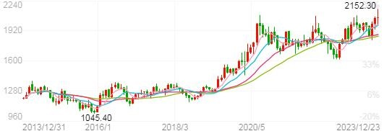

图二十：五年黄金价格走势图
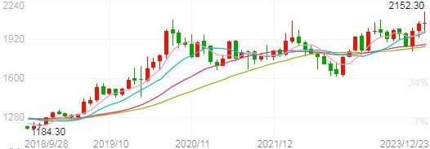
图二十一：2022年11月--2023年11月黄金价格走势图
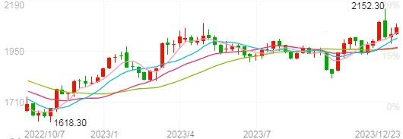
图二十二：2023年11月国际黄金价格走势图
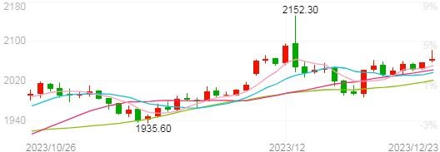
聚焦美联储降息升温，黄金市场再度延续上涨。市场对美联储鸽派押注的猜测不断增加，以及美债收益率陷入数月低点，黄金的避险功能凸显，金价继续上涨。
地缘政治紧张局势增强了黄金对于市场参与者的避险吸引力，近期美国的数据几乎没有给美元带来支撑。在美国数据出现一系列失误之后美元持续走软，这导致市场参与者对2024年美国利率保持鸽派态度，从而打压美元，美元指数触及五个月低点。美元的疲软将导致以美元计价的贵金属价格走高。
美国国债收益率继续走低。随着降息押注的增加，2年期和10年期国债收益率继续下行。美国2年期国债收益率跌至4.258%，为自5月17日以来首次；美国10年期国债收益率下降至3.820%，为自7月19日以来最低水平。这种低迷对无收益金属的价格产生了积极影响，因为债券收益率通常被视为持有它们的机会成本。
展望未来，美国股市继续上涨，这与黄金所经历的避险需求形成鲜明对比。然而，这并不完全令人意外，因为美国股市一段时间以来已经与市场参与者的共识脱节。较为温和的通胀数据增强了市场对于美联储在三月份降息的预期，成交量和流动性的缺乏可能会成为黄金空头的救命稻草，因为它可能会限制金价的上行走势。
2、石油
图二十三:二十年石油价格指数走势图
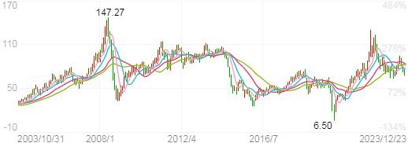

图二十四:十年石油价格指数走势图
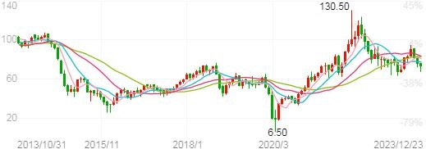
图二十五：五年石油价格指数走势图
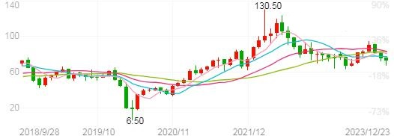
图二十六：2022年11月--2023年11月石油价格走势图
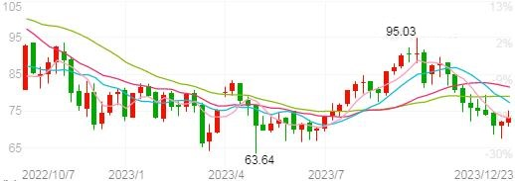
图二十七：2023年11月份石油价格走势图
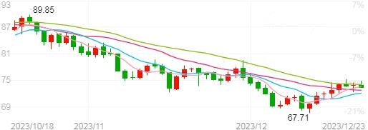
全球宏观大环境依然充满着风险与不确定性。红海地区多艘商船被也门胡塞武装袭击，地区局势持续紧张，地缘政治风险再起。再加上美联储释放出降息信号，打压美元表现。在这两大因素的共同影响下，以美元计价的国际油价在年末走出了一波上扬行情。
红海地区的紧张局势令市场对于该地区航运安全的担忧持续升温。稍早前，考虑到红海地区航运的安全形势不断恶化，油气巨头英国石油公司表示，将暂停其所有经红海的油轮运输。受该消息的影响，国际原油价格一度跳涨近3%。
事实上，除红海地区以及苏伊士运河外，在巴以冲突爆发后，市场一度担忧冲突的影响将会外溢至霍尔木兹海峡，影响国际原油运输，导致原油市场遭受冲击。霍尔木兹海峡位于伊朗和阿曼之间，连接全球多个重要的石油市场，是全球石油运输的交通要道。全球每天平均有五分之一石油产量都经由霍尔木兹海峡运输，目前霍尔木兹海峡未因冲突而关闭。
除地缘政治风险外，美联储的货币政策也成为助力国际原油价格上行的关键因素。从11月到12月，美联储的政策口风发生了明显变化。美联储虽然在11月的货币政策会议上暂停加息，但包括美联储主席鲍威尔在内的美联储多位官员仍保持偏“鹰”派的态度，强调美联储不会那么快降息。然而，在12月的货币政策会议上，鲍威尔的态度发生转变，直接向市场透露出了未来计划降息的可能性，给美元施加了不小的下行压力。而近期美元的震荡下挫，则在一定程度上推动了以美元计价的国际原油价格的上涨。
不过，值得注意的是，即便在地缘政治风险以及美元下挫的共同推动下，国际原油价格目前也未能回到今年9月接近100美元/桶的高位水平。虽然短期来看，红海地区的紧张局势以及变化会影响到市场情绪以及国际油价的走势，但从长期来看，地缘政治风险因素对国际原油市场的影响仍是暂时性的。原油的供需关系才是底层影响因素。
受到全球经济增速放缓的影响，当前市场对于全球原油需求前景颇为担忧。经济合作与发展组织（OECD）最新预测显示，2024年全球经济增长率预计将从2023年的2.9%放缓至2.7%。市场担忧，全球经济增速的放缓或将不利于国际原油需求的表现。从供给端看，石油输出国组织（OPEC）及盟友组成的“OPEC+”内部分歧不断，减产对于支撑油价的效果不佳。直到今年11月底，“OPEC+”各成员国才就明年的减产协议达成一致，宣布“OPEC+”将在明年第一季度实施自愿减产，总减产规模将达到约220万桶/日。不过，在该消息公布后，国际原油价格仅短暂上涨，随后很快掉头下跌。事实上，“OPEC+”内部一直就减产规模存在矛盾，内部的不团结让市场对“OPEC+”减产措施的效果存疑。国际原油价格未来走势仍充满不确定性。

3、人民币汇率
图二十八：二十年美元兑人民币走势图
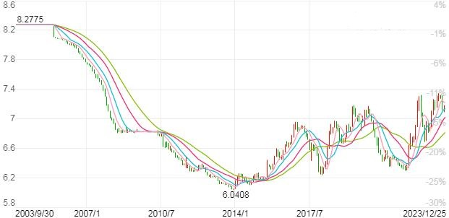
图二十九：十年美元兑人民币走势图
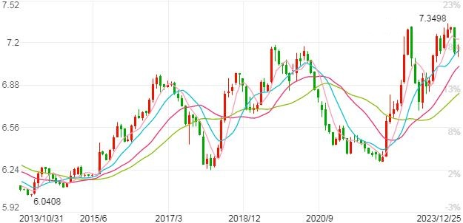
图三十：五年美元兑人民币走势图
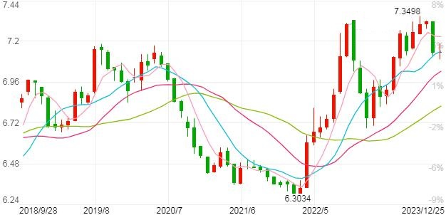
图三十一：2022年11月--2023年11月美元兑人民币走势图
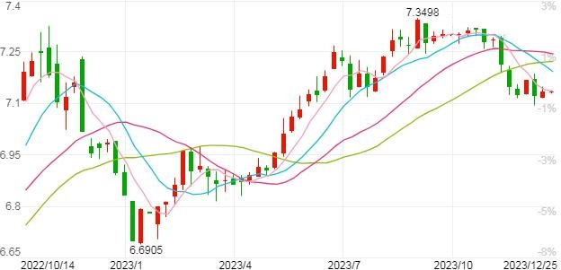
图三十二：2023年11月份美元兑人民币走势图
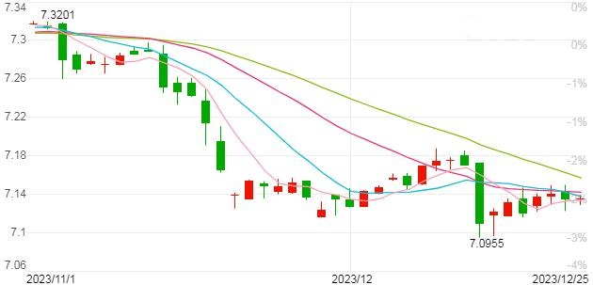
人民币兑美元汇率攀升。人民币对美元汇率受中美两国货币政策不同和市场对未来经济增长的担忧情绪影响，波动较大。人民币对美元汇率波动明显加剧，但中国金融监管部门强调，人民币的双向波动是正常现象。据中国人民银行发布的数据显示，前三季度，人民币对美元汇率年化波动率为5.1%。
当前，国际货币体系多元化步伐加快，经营主体对人民币使用的内生需求不断增加，同时国际环境复杂多变。在这样的背景下，人民币国际化要顺势而为，继续坚持市场驱动、互利共赢的原则，更加注重提高质量和水平，聚焦贸易投资便利化，扎实推进人民币国际使用。同时，坚持稳中求进，不断提升监管能力和开放条件下的风险防范水平，筑牢“防波堤”，保障人民币国际化在守住安全底线的前提下稳步推进。
一方面，便利经营主体在对外贸易投资中更多使用人民币。继续做好制度设计、政策支持和市场培育，加强本外币协同，完善人民币跨境使用基础设施建设，使人民币能用、好用。有序推进本外币一体化资金池试点。围绕自由贸易试验区（自由贸易港）、粤港澳大湾区及上海国际金融中心建设，推动人民币跨境投融资业务创新，优化粤港澳大湾区“跨境理财通”试点规则，建成海南自由贸易港、横琴粤澳深度合作区资金“电子围网”。
另一方面，稳妥有序推进金融市场全面制度型开放。进一步提高我国金融市场开放和准入程度，提高人民币金融资产的流动性，丰富风险对冲工具，提高外汇交易操作便利性，更好满足全球人民币资产投资者的资产配置和风险管理需求。支持更多境外央行、国际开发机构、跨国企业集团等在境内发行熊猫债。
此外，加强跨境人民币业务监管不容放松。要强化事中事后监测和非现场检查能力建设，加强现场检查工作。进一步完善跨境资金流动评估预警体系，健全本外币一体化的跨境资金流动宏观审慎管理框架，丰富宏观审慎管理工具箱，加强宏观审慎管理与微观监管间的配合，提升开放条件下跨境资金流动的管理能力和风险防控能力，守好不发生系统性金融风险的底线。
二、国内经济形势
（一）国内主要经济指标
2023年，前三季度国内生产总值（GDP）为913027亿元，同比增长5.2%；2023年11月份，CPI（全国居民消费价格）同比下降0.5%; 2023年11月份，PPI（全国工业生产者出厂价格） 同比下降3.0%，环比下降0.3%;2023年1-11月，全国固定资产投资460814亿元，同比增长2.9%;2023年1-11月累计，全国一般公共预算收入200131亿元，同比增长7.9%；2023年1-11月份，货物进出口总额37004亿元，同比增长1.2%；2023年11月末，广义货币（M2）余额291.2万亿元，同比增长10%；2023年1—11月份，规模以上工业增加值同比实际增长6.6%。
- 国内生产总值（GDP）
前三季度国内生产总值913027亿元，同比增长5.2%。分产业看，第一产业增加值56374亿元，同比增长4.0%；第二产业增加值353659亿元，增长4.4%；第三产业增加值502993亿元，增长6.0%。分季度看，一季度国内生产总值同比增长4.5%，二季度增长6.3%，三季度增长4.9%。从环比看，三季度国内生产总值增长1.3%。
三季度我国经济增长动能筑底回升，由7月不及预期改善至9月超预期，实际GDP同比增速较二季度下行1.3个百分点至4.9%，剔除基数效应，两年复合增速较二季度上升1.1个百分点至4.4%。随着通胀触底回温，三季度GDP平减指数同比降幅较二季度收窄0.6个百分点至-0.9%。从经济增长驱动看，最终消费支出在低基数下继续维持高增长，对GDP增长的贡献率较上季提升10.3个百分点至94.8%，资本形成总额贡献率下降10.5个百分点至22.3%，货物和服务净出口维持拖累，贡献率微降0.2个百分点至-17.1%。从三大产业看，第二产业和第三产业动能均有所加强，但动能均弱于一季度；第三产业增加值同比增长5.2%，继续高于总体，但实际动能不及第二产业。
图三十三：中国GDP同比增幅走势图
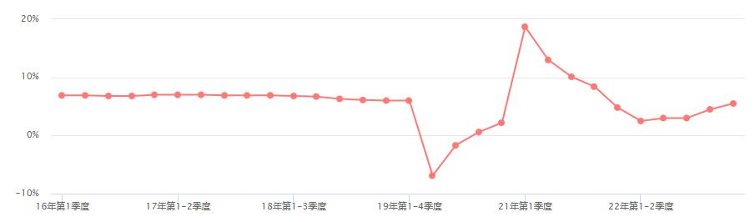
图三十四：中国GDP增幅10年走势图
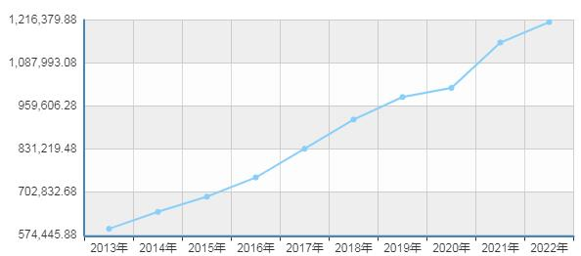
2、固定资产投资
1—11月份，全国固定资产投资（不含农户）460814亿元，同比增长2.9%。其中，制造业投资增长6.3%，增速比1—10月份加快0.1个百分点。从环比看，11月份固定资产投资（不含农户）增长0.26%。1—11月份，民间固定资产投资235267亿元，同比下降0.5%。
行至淡季11月城镇固定资产投资环比改善，季调环比增速小幅上行至0.26%，两年复合同比增速大幅下行3.6个百分点至-7.4%。其中，房地产投资降幅扩张，基建投资与制造业投资维持韧性。民间投资降幅走阔，两年复合同比增速大幅下行5.7个百分点至-14.5%，与国有控股单位投资之间增速差扩大，仍受房地产投资拖累，扣除房地产投资的民间投资累计同比增速与上月持平于9.1%。
图三十九：中国固定资产投资月度增幅走势图
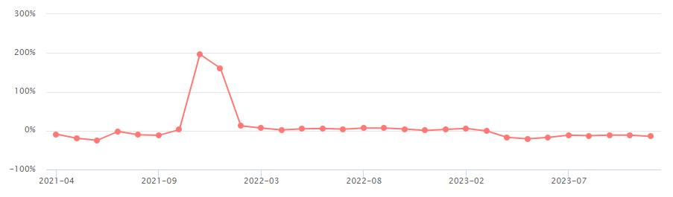
图四十：中国固定资产投资10年走势图
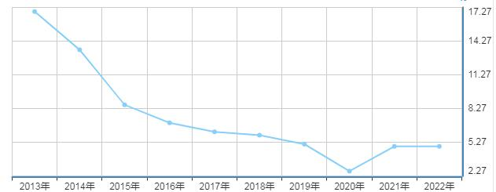
3、财政收入
1-11月累计，全国一般公共预算收入200131亿元，同比增长7.9%。其中，税收收入168420亿元，同比增长10.2%；非税收入31711亿元，同比下降3%。分中央和地方看，中央一般公共预算收入91692亿元，同比增长6.9%；地方一般公共预算本级收入108439亿元，同比增长8.7%。
延续改善，增速提升。11月一般公共预算收入延续改善的态势，在基数走高的基础上，当月同比增速继续抬升1.7个百分点至4.3%，自9月份连续3个月增速提升。三季度以来，随着经济动能企稳回升，公共财政收入整体修复加快。11月税收收入与非税收入均有不同程度改善，其中税收收入增速小幅提升0.4个百分点至3.2%，低基数下非税收入增速大幅提升9.2个百分点至9.8%。
四大税种增速均有提升。其中增值税和企业所得税表现最好，二者当月同比增速分别上升至8.3%和9.9%，与经济持续修复、企业盈利改善有关。消费税和个人所得税增速由负转正，值得注意的是，临近跨年，消费税增速或受税收征缴节奏的扰动；而个税增长依然承压。此外，土地和房地产相关税收增速有所回落，整体表现依然较弱。但亮点在于房产税增速较高，或与近期二手房销售好转有关，北上“12.14新政”或继续提振商品房销售。

图四十一：中国财政收入趋势图
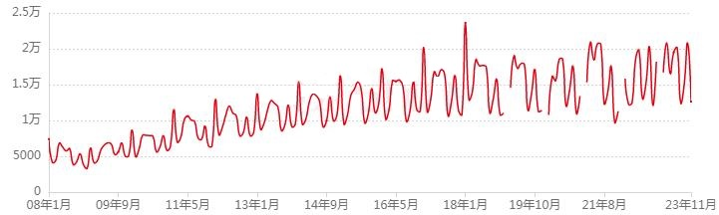
图四十二：中国财政收入10年趋势图
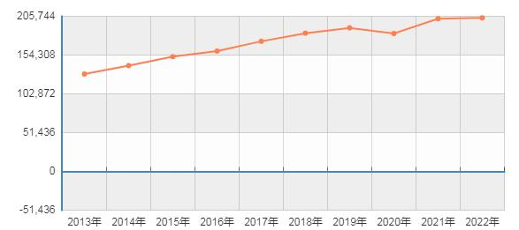
4、全国居民消费价格指数（CPI）
2023年11月份，全国居民消费价格同比下降0.5%。其中，城市下降0.4%，农村下降0.8%；食品价格下降4.2%，非食品价格上涨0.4%；消费品价格下降1.4%，服务价格上涨1.0%。1—11月平均，全国居民消费价格比上年同期上涨0.3%。11月份，全国居民消费价格环比下降0.5%。其中，城市下降0.5%，农村下降0.4%；食品价格下降0.9%，非食品价格下降0.4%；消费品价格下降0.5%，服务价格下降0.4%。
跌幅走阔，食品价格走势反映猪肉产能过剩。受疫后暑期餐饮需求脉冲影响，8-9月以猪价为代表的部分食品价格意外上行。脉冲过后，10-11月食品价格重新回归了“产能过剩——猪价下跌——食品价格下跌”这一主线，同比、环比跌幅均在走阔。从同比看，猪周期下行驱动食品价格跌幅进一步走阔。11月猪肉价格同比跌幅较10月走阔1.7个百分点至31.8%，并带动牛肉、羊肉、蛋类、奶类和水产品价格跌幅走阔，共同导致食品类价格同比跌幅走阔0.2个百分点至4.2%，对总CPI通胀的拖累走阔0.04个百分点至0.79%。从环比看，产能过剩导致的猪价持续也在推动食品价格持续下跌。11月能繁母猪头数较10月去化30万至4,210万，较农业农村部设定的合理保有量仍有110万距离。食品类价格环比下跌0.9%，降幅超过季节性水平。
图三十五：中国CPI同比增幅走势图
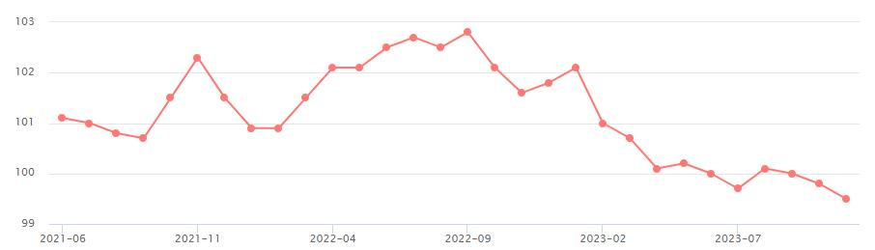
图三十六：中国CPI同比增幅10年走势图
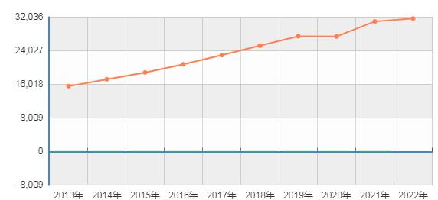
5、全国工业生产者出厂价格（PPI）
2023年11月份，全国工业生产者出厂价格同比下降3.0%，环比下降0.3%；工业生产者购进价格同比下降4.0%，环比下降0.3%。1—11月平均，工业生产者出厂价格比上年同期下降3.1%，工业生产者购进价格下降3.6%。
低位震荡。制造业PMI连续两个月位于收缩区间，生产端持续强于需求端，PPI通胀随之延续疲弱走势。11月制造业PMI仅为49.4，生产端温和扩张，新订单连续第二个月位于收缩区间。PPI同比跌幅小幅走阔至3.0%，环比下跌0.3%。海外需求和国内需求均在走弱，上中下游PPI同比、环比全面下行。海外需求走弱带动原油、有色金属价格下行，上游PPI同比跌幅走阔，环比转涨为跌，并传导至中游。与此同时，地产投资疲弱拖累内需改善，下游PPI同比、环比均保持下跌状态。重点行业方面，汽车、手机、家具等主要耐用品供过于求的现状仍未改善，汽车制造、TMT等行业PPI通胀仍然低迷。
图三十七：中国PPI同比增幅走势图
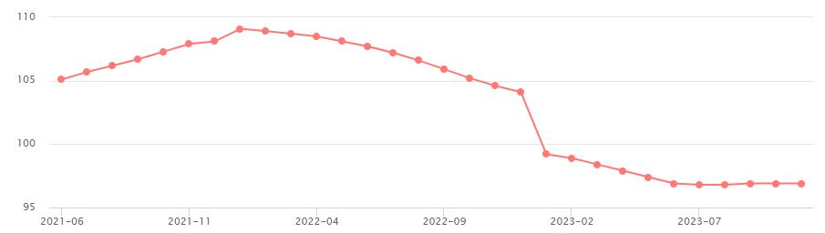
图三十八：中国PPI同比增幅10年走势图
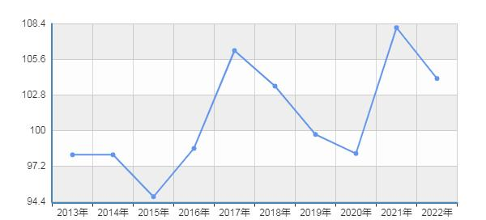
- 对外贸易进出口
11月份，货物进出口总额37004亿元，同比增长1.2%，比上月加快0.3个百分点。其中，出口20956亿元，增长1.7%；进口16048亿元，增长0.6%。进出口相抵，贸易顺差4908亿元。1-11月份，货物进出口总额379587亿元，同比持平。
11月出口同比增速转正、进口增速转负，贸易顺差再度扩张。前瞻地看，12月出口动能或延续当前中枢水平，在低基数支撑下，出口同比增速有望继续改善。由于内需修复动能仍弱、叠加价格拖累，短期内进口金额增速改善或相对平缓。
图四十三：中国进出口总值同比增幅走势图
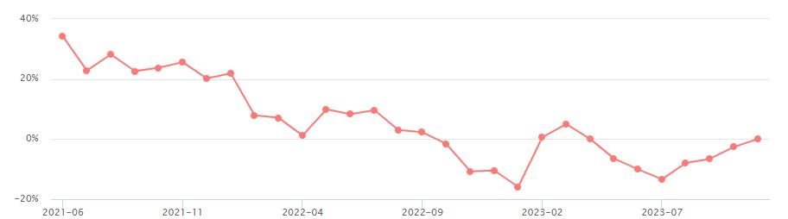
图四十四：中国进出口总值10年走势图
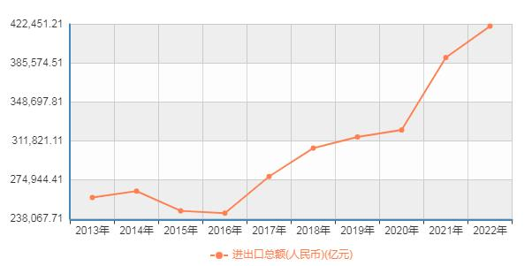
- M1、M2
11月末，广义货币（M2）余额291.2万亿元，同比增长10%，增速分别比上月末和上年同期低0.3个和2.4个百分点。狭义货币（M1）余额67.59万亿元，同比增长1.3%，增速分别比上月末和上年同期低0.6个和3.3个百分点。
资金回流公共部门。M2同比增速降至10.0%，M1连续下滑7个月至1.3%。一方面，政府发债导致资金回流公共部门；另一方面，大宗商品价格回落、PPI年内二次探底显示企业采购需求不足，资金活跃度不高。11月企业存款增加2,487亿，同比多增511亿。二手房边际转暖叠加理财回流，居民存款增加9,089亿，同比少增1.34万亿。另外，政府债券融资放量叠加财政支出相对缓慢，11月财政存款减少3,293亿，同比减少388亿。
图四十五：中国M1同比增幅走势图
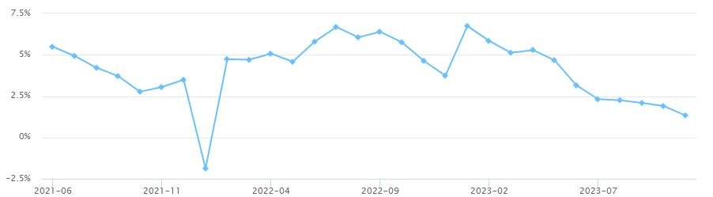
图四十六：中国M1同比增幅10年走势图
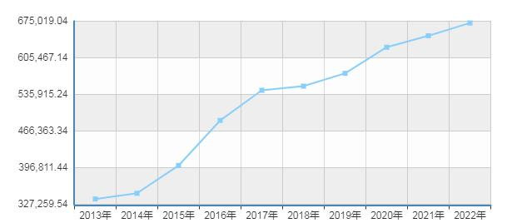

图四十七：中国M2同比增幅走势图
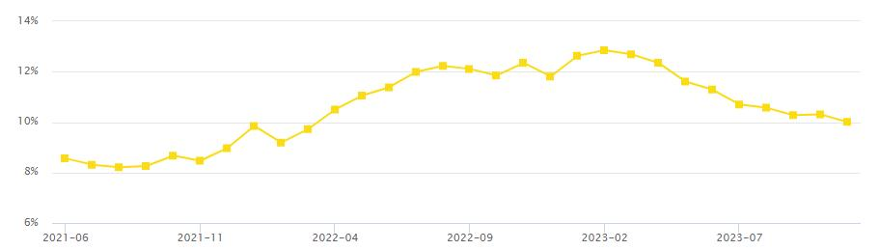
图四十八：中国M2同比增幅10年走势图
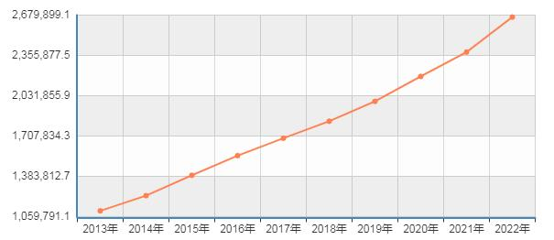
8、工业增加值
11月份，规模以上工业增加值同比实际增长6.6%。从环比看，11月份，规模以上工业增加值比上月增长0.87%。1—11月份，规模以上工业增加值同比增长4.3%。
生产动能边际放缓，11月工业生产动能边际下行。由于去年基数明显走低，工业增加值同比增速上升2.0个百分点至6.6%，但两年复合增速下降0.4个百分点至4.4%。分三大门类看，观察两年复合增速，为保障度冬需求，11月原煤、原油、天然气、电力等主要能源产品生产加快，带动上游采矿业和下游电热燃水生产供应业增速提升，而中游制造业生产增速小幅下降0.8个百分点至4.3%。分行业看，高技术制造业和装备制造业带动支撑强劲。相关行业如半导体器件、智能车载设备制造生产高速增长；相关产品如光伏电池，单晶硅等绿色材料生产同比增速均超30%。
图四十九：中国工业增加值同比增幅走势图
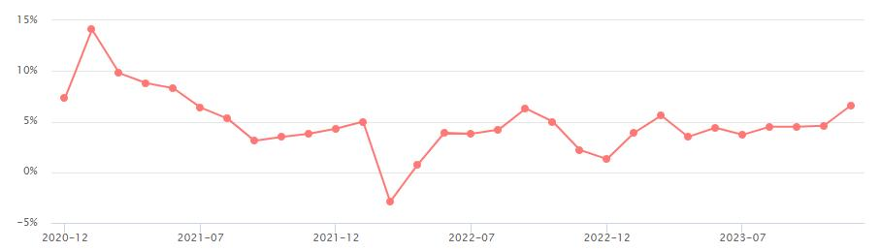
图五十：中国工业增加值10年走势图
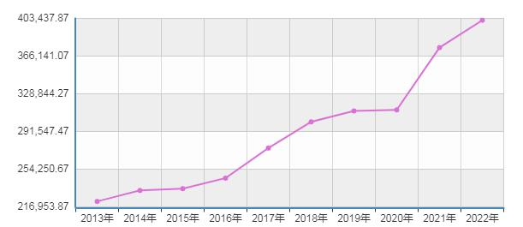
（二）国内大宗商品价格趋势
11月钢材价格偏强运行，市场情绪受到提振，终端补库积极性有所提升；铜价先抑后扬，整体录得上涨；煤价持续回落，寒潮天气影响趋弱，进口煤维持高位，沿海市场供应呈现略宽松局面；水泥行业发展景气度继续下降；铝产量环比下降，原材料供应不足、生产成本上升，市场需求疲软；各线城市房价依旧承压，延续降势。
1、钢铁
11月钢材价格偏强运行。11月开始市场步入淡季，下游需求出现缩量，但宏观面向好，监管部门拟定房企“白名单”，焦炭两轮提涨全面落地，现货价格随着盘面的震荡上行而持续上涨，天气愈加寒冷，市场出货不畅，发改委本月四次发声“打铁”，不少区域现货价小幅下行，目前宏观预期尚在，焦炭坚挺，考虑到12月中央经济会议的召开以及冬储需求，预计短期市价先强后弱。
11月国际钢市震荡偏强运行。美国国内粗钢净产量为169.5万吨，产能利用率为73.8%。产量比截至2023年10月7日的前一周下降了0.2%，前一周的净产量为169.8万吨，产能利用率为74.7%。土耳其半成品材出口大幅下滑，而进口激增。土耳其钢铁生产商在今年前九个月的半成品钢出口仅为9.1万吨，去年同期为63.4万吨。2023年1月至9月，土耳其的粗钢产量同比下降10%，至24.5百万吨，钢厂倾向于满足自身的半成材需求，出口意愿不强。2023年1月-9月，半成品材出口额同比显著下降，从去年的4.55亿美元降至5500万美元。尽管土耳其半成品材出口大幅下降，但同期半成品材进口总量达到460万吨，同比增长45%，其中从俄罗斯进口的数量达到242万吨。国内来看，受部分制造业行业进入传统淡季，以及市场需求不足等因素影响，制造业企业中反映市场需求不足的企业占比超六成，市场需求不足仍是当前制造业恢复发展面临的首要困难。较强冷空气持续影响我国，南方多地气温将创今年下半年来新低，随着期螺走势冲高，个别厂家价格高靠，市场情绪受到提振，终端补库积极性有所提升，低位出货略有增量，现货氛围回暖，下个月来看，料市场企稳后震荡偏强。
目前中国经济持续恢复向好、总体回升的态势更趋明显。前三季度，中国GDP同比增长5.2%，预计全年能够顺利实现5%的经济增长目标。近期，国际货币基金组织将中国今年经济增长预测上调至5.4%，这个增速在全球主要经济体中保持领先。从GDP的主要组成部分看，消费对经济增长的贡献率持续上升，服务业表现良好。10月，社会消费品零售总额继续反弹，同比增长7.6%。
五大材产量继续增加，但主要是板材产量增长，建材产量微降，找钢及钢谷数据则显示建材产量增加，热卷产量减少，数据显示电炉钢厂继续增产13.4%，整体钢材产量延续增势。进口方面，昨日国内钢坯价格持稳，独联体钢坯价格小幅上扬，国外其他地区钢坯价格依然持平，目前国内外钢坯价差略有扩大，国内钢坯出口空间微增。需求端，周一城市钢材库存延续去化，但中厚板库存增长明显。当前中美关系转暖，国内继万亿国债后又传闻万亿资金托底地产，近日市场再传地产融资利好，整体国内偏暖的宏观环境使得市场对钢材需求预期持续向好。不过，近期海外市场经济数据表现偏弱，海外钢价方面，昨日美国钢价上涨，而欧洲钢价有所回落，国外其他地区钢价依然持平，目前国内外板卷价差处于偏低水平，国内钢材出口空间不大。综合而言，当前钢材市场供增需稳，尽管钢材库存仍在持续去化，但近期建材成交有所走弱，部分地区建材社库开始累积，短期钢价走势震荡偏弱。
图五十一：十年钢铁价格综合指数走势图
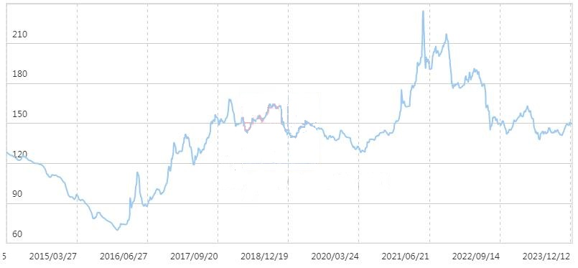
图五十二：五年钢铁价格综合指数走势图
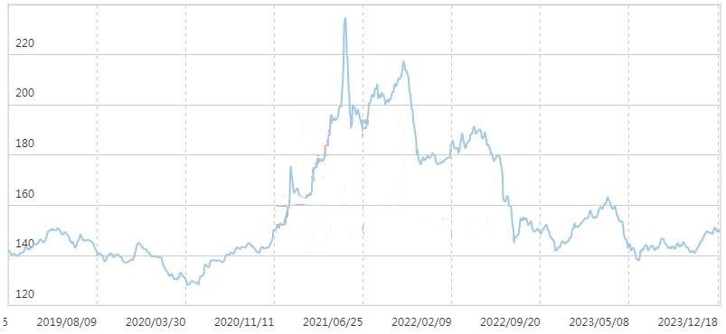
图五十三：2022年11月--2023年11月
钢铁价格综合指数走势
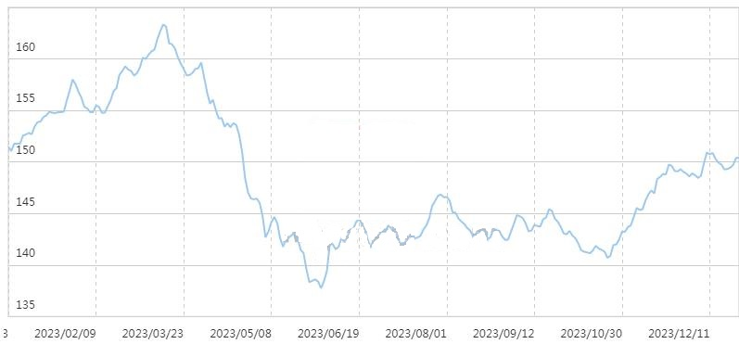
图五十四：2023年11月份钢铁价格综合指数走势图
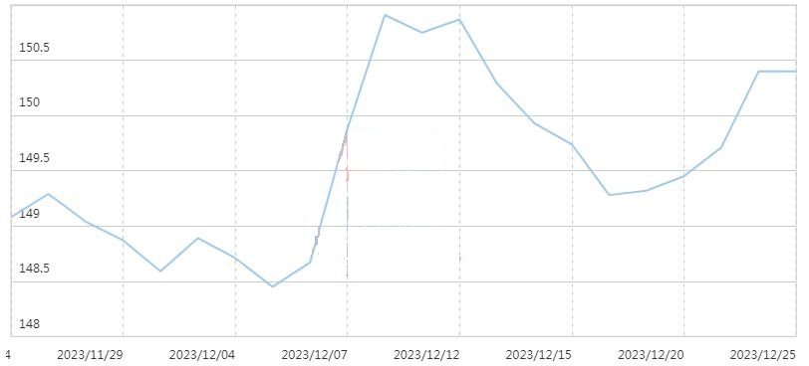
- 铜
铜价延续震荡，等待宏观指引。11月铜价先抑后扬，整体录得上涨。市场对于美联储结束加息预期持续，但受美联储官员言论扰动，美元高位震荡，铜价也于前半月震荡走弱。下半月美国通胀及就业数据先后发布，结束加息预期再度升温，并推动铜价走强。市场对于美联储已经结束加息的预期在11月间不断增强，并促进海外宏观市场环境表现积极。但不建议市场过度乐观。基本面来看，矿山扰动增加，交易所累库压力放缓。需求方面，线缆需求高峰将尽，空调需求仍有回升空间，汽车行业产销回升力度将较往年偏弱。综上，短期内铜价将整体延续震荡态势。
供应干扰增加，加工费走弱。11月铜精矿的供应格局难言平稳。10月下旬刚果（金）发生卡车司机罢工，有铜滞留在刚果；11月中旬，巴拿马抗议活动导致港口封锁，第一量子减少Cobre Panama矿山的铜矿石处理量。11月进口铜精矿加工费继续回落，截至11月17日当周已经跌至8437美元/吨，为今年5月以来最低水平。
期铜盘面回升，精废价差走阔。11月国内精废价差震荡走阔，含税价差在11月下旬已经回升至2000元/吨以上水平。目前国内废铜供应仍然偏紧，精废价差走阔主要源于期货盘面。国内废铜产量自7月起持续回落，但精废价差将令废铜在年末保持相对优势。
累库压力放缓国内供应偏紧。11月国内冶炼厂并没有检修安排。进口铜精矿加工费虽然自9月起见顶回落，但目前加工费依然处于偏高水平，加之国内精炼铜现货供应偏紧，冶炼厂在月间并无明显生产干扰。交易所累库带来的市场压力将有进一步缓解。
生产高峰将尽，季节性回落难免。国内电解铜杆企业开工率在9月-10月持续在年内高位运行，同期线缆企业开工率持续回升。年末基建项目赶工对线缆需求产生了较为明显的提振。基本面来看，矿山扰动增加，交易所累库压力放缓。需求方面，线缆需求高峰将尽，空调需求仍有回升空间，汽车行业产销回升力度将较往年偏弱。
图五十五：二十年铜价指数走势图
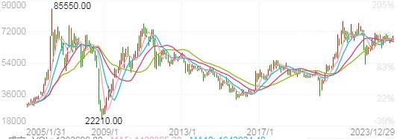
图五十六：十年铜价指数走势图
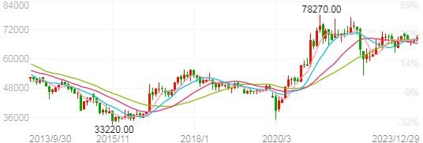
图五十七：2022年11月--2023年11月份铜价指数走势图
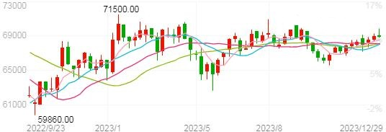
图五十八：2023年11月份铜价指数走势图
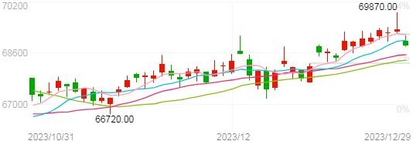
- 焦炭
煤价持续回落。环渤海港口市场继续下跌，寒潮天气影响趋弱，进口煤维持高位，沿海市场供应呈现略宽松局面。临近年关，卖方挺价信心明显不足，而预期转弱下，下游观望情绪也在升温，实际需求释放有限。同时，电厂压价力度继续加大，叠加部分贸易商出货积极，导致少数成交价格偏低，跌幅扩大。
在经历一波寒潮后，终端电厂库存有所下降，但多数电厂可用天数仍在15天左右的安全范围。长协正常兑现，少量采购进口煤，对内贸市场暂持观望态度。某电厂李经理表示，若价格低廉，也将少量刚需采购市场煤。整体而言，终端询货不少，但大都在观望，等煤价再跌一段时间再说。这也说明了，下游实际需求还是有的，但大都在消耗自身库存。
市场情绪降温，天气回暖，煤价维持弱稳运行状态。对于后期煤价走势，大部分市场参与者预期悲观，认为煤价会继续走弱，出货避险情绪增强；但受下游“买涨不买落”影响，贸易商出货困难，按指数下浮出售也无销路，部分船舶在北港下锚后，等待煤价下跌再拉。目前，市场利空因素有：首先，温度回升，终端电厂日耗有所下降，存煤可用天数出现增加，终端有恃无恐，补库需求不强烈。其次，非电终端需求持续冷清，除了化工行业需求尚可以外，水泥行业关停较多，需求低迷。沿海部分工业企业计划在1月20日左右将停工放假。再次，明年部分进口煤恢复关税，月底进口煤集中到岸，本月，进口煤数量继续保持高位。
首先，中小煤矿关停较多，贸易商手里现货很少；因冻车原因，市场煤调入减少，环渤海港口去库加快。若到港拉煤船依然保持中高位，且大秦线进车低位，环渤海港口会出现优质煤紧缺的现象，一旦有需求拉起，煤价止跌反弹绝非梦想。其次，部分库存消耗较快的中小电厂和民营电厂是有采购需求的，但大都继续消耗库存，并等煤价触底再说。一旦供应减少，需求增加，市场格局将很快发生逆转。再次，发运倒挂及场地紧张、冻车增多的情况下，贸易商发运偏谨慎，大秦线铁路运量一直处于偏低水平，港口调入量难有提升；而下游长协刚需拉运尚可，叠加北方海域情况好转，开航后，压港船舶集中出运，调出出现大幅增长，明显高于调入。
图五十九：十年焦炭价格走势图
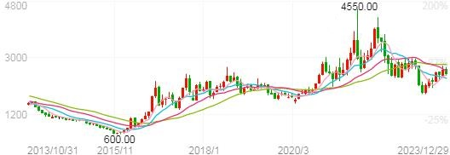
图六十：2022年11月--2023年11月焦炭价格走势图
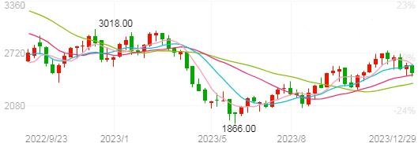

图六十一：2023年11月份焦炭价格走势图
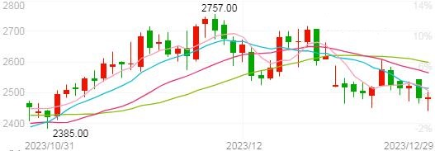
4.水泥
2023年，受房地产持续调整等影响，水泥行业发展景气度继续下降。一季度下游复工情况尚佳，整体需求好于同期；二、三季度“旺季不旺、淡季更淡”，需求减弱明显，加之市场竞争激烈，水泥价格持续走低；四季度需求弱势恢复，水泥价格小幅上涨。总体来看，2023年水泥产量创下近13年新低，尽管煤价重心有所下移，但水泥价格降幅较深，行业利润大幅萎缩。展望2024年，我们认为地产对水泥需求拖累减弱，水泥产量或将小幅下降，产能过剩压力下水泥价格中枢下移，行业效益难言乐观。
2023年11月社会融资规模新增2.45万亿元，同比多增4556亿元，社融存量同比增速9.4%，较前值提升0.1个百分点。11月地方政府特殊再融资债券持续发行，当月政府债券融资新增1.15万亿元，同比多增4992亿元，仍是社融同比多增的核心因素。从信贷端看，新增人民币贷款1.11万亿元，同比少增447亿元。其中，居民贷款新增2925亿元，同比多增298亿元，融资需求略有改善，但幅度较为有限。企事业单位贷款新增8221亿元，同比少增616亿元，中长期贷款为主要拖累项。11月社融表现与市场预期基本一致，信贷表现总体仍偏弱。
水泥产量：2023年1-11月水泥产量为186735万吨，同比减少0.9%，降幅较前值收窄。其中，11月单月产量18979万吨，同比增加1.6%。11月份，国内冷空气活动增多，气温普遍有所下滑，下游施工活动减弱，水泥需求呈现下滑趋势。与此同时，多地开始执行冬季错峰停产，水泥供应端同样出现收缩。总的来看，受天气因素影响，11月份水泥行业供需双降，总体出货量环比下滑，同比仍呈增长趋势。
图六十二：水泥价格走势图
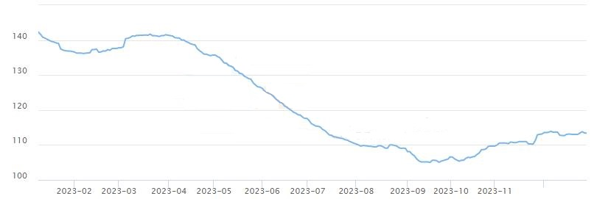
5、铝
11月铝产量环比下降。国际铝业协会最新公布的数据显示，2023年11月全球铝产量环比减少1.90%，至1185.8万吨。这是继10月份产量增加后的一个月度下降。与此同时，11月日均产量环比增长1.38%，至39.53万吨，去年同期为38.47万吨。今年前11个月，全球铝产量同比减少0.35%，至1.299亿吨，而上年同期为1.3035亿吨。
在中国，11月铝产量为680万吨，环比10月的702万吨减少3.13%，同比去年同期的648万吨减少4.94%。尽管月度产量有所下降，但前11个月中国铝产量总计7520.3万吨，同比增加2.9%。中国铝产量占全球产量的57.9%，显示出中国在全球铝市场的重要地位。
全球铝产量下降可能与多个因素有关，包括原材料供应不足、生产成本上升以及市场需求疲软等。同时，中国铝产量的减少可能与国内环保政策收紧、产能调整以及市场需求变化等因素有关。对于未来市场走势，随着全球经济复苏和新兴市场的发展，铝需求有望逐步增加。然而，市场竞争、环保政策和能源成本等因素将对铝产业发展带来挑战。因此，企业需要密切关注市场动态和政策变化，加强技术创新和成本控制，以应对未来市场的挑战和机遇。
图六十三：二十年沪铝价格走势图
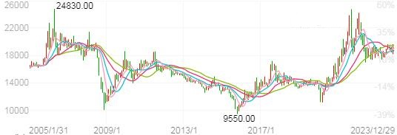

图六十四：十年沪铝价格走势图
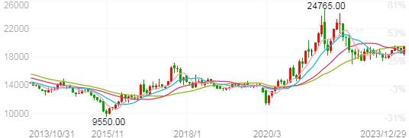
图六十五：五年沪铝价格走势图
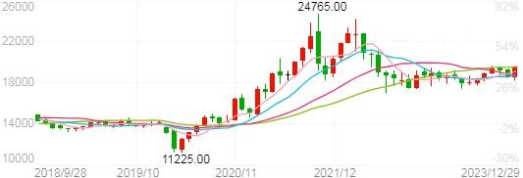
图六十六：2022年11月--2023年11月沪铝价格走势图
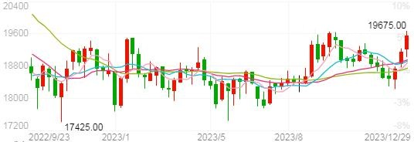
图六十七：2023年11月份沪铝价格走势图
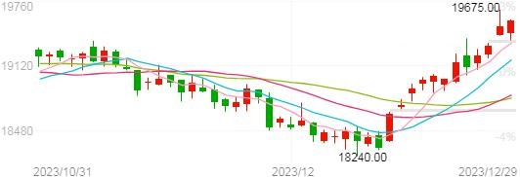
6、房价
表一：2023年11月份全国一线城市平均房价表
排名 | 城市名称 | 平均房价 | 环比上月
1 | 深圳 | 69177元/㎡ | 2.37%
2 | 上海 | 69122元/㎡ | 2.99%↓
3 | 北京 | 68097元/㎡ | 3.72%↓
4 | 厦门 | 48723元/㎡ | 6.34%↓
5 | 广州 | 47138元/㎡ | 4.14%
6 | 杭州 | 42095元/㎡ | 2.16%
7 | 三亚 | 41124元/㎡ | 1.36%
8 | 陵水 | 36311元/㎡ | 7.37%
9 | 南京 | 31887元/㎡ | 7.39%↓
10 | 东莞 | 27499元/㎡ | 1.99%

房价延续降势，市场信心有望逐步修复回升。国家统计局发布的《70个大中城市商品住宅销售价格变动情况》显示，11月份70个大中城市中新建商品住宅和二手住宅销售价格环比上涨城市分别有9个和0个，比上月均减少2个；同比上涨城市分别有20个和2个，比上月分别减少3个和1个。整体来看，各线城市房价依旧承压，延续降势。11月份一二线城市新建商品住宅销售价格环比均下降0.3%，三线城市下降0.4%；同比方面，一二线城市新建商品住宅销售价格分别上涨0.3%和0.2%，三线城市同比下降1.6%。
新房上涨城市数量持续减少。从各城市表现来看，新建商品住宅价格方面，根据国家统计局数据，11月上海环比涨幅0.6%，位列涨幅第一位；昆明以0.5%的涨幅位列第二；杭州和天津以0.4%的涨幅并列第三位。南宁和南京以1%的环比跌幅居首，扬州、广州和大连环比跌幅达0.9%。当前，房价指数上涨城市数量继续减少。政策持续力减弱，市场情绪底部徘徊或许依然是房价上涨动力不足的重要因素。
2023年9月地方出台房地产调控政策133次，创下年内新高，10月降至88次，11月降至81次，政策刺激频次及力度均有所减弱。不过，房价出现下跌，说明各地主动让利，有助于购房成本下降，反过来也体现了以价换量策略的落实。11月份全国70个城市新建商品住宅价格指数环比涨幅为-0.4%，同比涨幅为-0.7%。环比数据总体跌幅维稳，没有扩大，也说明楼市复苏向好的基础在变好，而同比跌幅数据有所扩大，与此前环比下跌带来的累计效应有关。近期包括成都、长沙等城市土地拍卖数据显示，一些溢价率超过20%的地块明显增加，说明房地产市场向上向好的动力在持续增强。在当前市场条件下，要做好年底销售的冲关。各地的一些价格调整，要主动用好以价换量策略，提振销售业绩。同时，对于土地市场地价企稳向好、一线城市购房政策进一步放松等，要解读好，真正引导预期稳定，持续增强房地产市场信心。
二手房仅杭州环比持平，其余城市均下降。二手住宅价格方面，上涨城市数量为零，除杭州环比持平外，其余城市均有所下降。其中，徐州环比跌幅多达1.8%。值得注意的是，一线城市中的上海、深圳和北京的环比跌幅分别为1.5%、1.5%和1.4%，下跌跨度处于70城前列。同比方面，仅成都、三亚2个城市仍处于上涨态势。杭州于10月松绑限购，对拉动购房者入市产生了持续性的利好效果。而大部分城市二手房市场下行压力持续突出，挂牌量增速明显高于需求，导致房价承压。
当前二手房没有出现上涨的城市，说明压力比较大，既比历史上各年份的压力要大很多，也比新房的压力要大很多。但反过来，也说明各地二手房普遍在降价交易，二手房在经历去价格泡沫的过程，属于二手房供求关系变化下的正常表现。与此同时，各线城市二手房价环比、同比均呈降势。根据国家统计局数据，11月份一线城市二手住宅销售价格环比下降1.4%，二三线城市二手住宅销售价格环比分别下降0.7%和0.8%。同比方面，一二三线城市二手住宅销售价格同比分别下降2.9%、3.6%和3.9%。
当前二手房政策偏少，重心过多停留在“买”的层面上。第一，各类购房政策其实本身也覆盖了二手房，但各地更容易理解为是新房政策，所以政策还需要进一步挖掘和宣传。第二，对于市场困境，不能停留在“买”的层面。现在主要问题是“要卖的人比较多”。但此类问题风险可控，因为部分人卖了以后确实是想换房。这种堵点的打破，应该成为当前各地关注的重点，以提高政策精准性。
市场信心有望逐步修复回升。值得注意的是，尽管目前市场情绪还处于底部，但就在房价数据公布的前一天，北京、上海相继出台楼市新政策，宣布降低首套及二套房的首付比例，调降房贷利率，并对普通住宅认定标准进行了调整。至此，四个一线城市均已完成对购房政策的局部优化调整，以更好地满足合理住房需求。北京、上海政策整体超出预期，普宅标准的调整和预期一致，但采取大幅度下调二套首付比，则明显给出市场更大刺激，也向市场传递出拉动楼市回归稳定的坚定决心。
进入12月份高层频频发声，进一步加强对房企金融支持，尤其是加大对民营房企的融资支持力度，为市场信心回升注入动力。而且京沪两城也向市场释放了强烈的积极信号，预计在利好政策的持续加持下，市场信心有望逐步修复回升。

三、国际国内热点
（一）芯片仍是明年美对华科技竞争焦点。美国商务部近日宣布将于2024年1月启动一项对美国半导体供应链和国防工业基础的调查，“为美国旨在加强半导体供应链、促进传统芯片生产的公平竞争环境以及降低中国带来的‘国家安全风险’的政策提供信息”。这预示着美国对华半导体管制或进一步升级。2023年，以芯片为代表的科技竞争是中美博弈的一个焦点，中国半导体企业不断遭受美国及其盟友的围堵打压。针对不断升级的禁令，美国业界与其盟友也不断发出理性声音，有专家认为，2024年中美在前沿科技领域的竞争不会减缓，以人工智能（AI）和第五代移动通信技术（5G）为主的数字技术是中美战略竞争的核心领域。
（二）京津冀晋蒙五地不动产登记开通“跨省通办” 。近日，北京市、天津市、河北省、山西省和内蒙古自治区自然资源部门签订“跨省通办”合作框架协议，聚焦不动产登记领域企业群众高频事项，围绕重点热点难点问题，在队伍建设、人员交流、资源平台等方面开展合作交流，促进不动产登记领域优势互补、合作共享、协调开放，实现不动产登记异地办事“马上办、网上办、就近办、一地办”。一是推出首批通办事项。根据五地签订的《京津冀+晋蒙不动产登记“跨省通办”合作框架协议》（以下简称《框架协议》），结合各自区域特点、企业办事需求、民生实事热点、信息化建设水平等实际，有针对性地推出了新建商品房转移登记、抵押登记、网上查询等16项高频服务事项作为首批通办服务内容。二是构建通办服务模式。华北地区构建以“‘互联网+不动产登记’为主、线下帮办为辅”的一体化服务模式。通过“收受分离”，打破事项办理的属地化管理限制，对“跨省通办”事项，采用异地帮办或异地代收方式，使申请人在异地就能完成不动产登记的申请，属地不动产登记机构进行审核。申请人可以线上向属地缴纳相关税费、领取电子证照，或通过寄递方式获取纸质证书。三是推动通办走深走实。《框架协议》明确了收件地和办理地的工作职责、业务流转程序等，确保收件、办理两地权责清晰、高效协同。华北地区将进一步深化“异地受理、无差别办理”服务，持续共享改革成果，动态更新“跨省通办”事项清单，不断促进服务质量和服务效率的提升，形成区域“跨省通办”的华北经验。通过“跨省通办”降低企业和群众的办事成本，进一步优化政务服务效能，不断提升企业群众幸福感获得感安全感。
（三）沪深交易所推出2024年系列减收降费措施。12月29日，沪深交易所分别发布通知，推出2024年系列减收降费措施。经初步测算，此次沪深交易所降费预计将向市场让利合计达9.2亿元。具体来看，上交所拟免收沪市上市公司上市费、减免交易单元使用费、继续免收部分债券交易经手费；下属上证所信息网络有限公司拟免收上证e服务收费、上证e投票收费、CA证书服务费、上证云路演服务费、上证链服务费、新股及可转债发行摇号抽签费；下属上交所技术有限责任公司和上海上证数据服务有限责任公司拟延续数据中心机柜降费政策的同时额外增加机柜、办公配套等产品的优惠等。经初步测算，此次降费预计将向市场让利约6亿元。深交所拟免收深市上市公司和基金的上市费，免收基金、债券（不含可转债）及资产支持证券的交易单元流量费。此外，深交所下属的深圳证券通信有限公司和深圳证券信息有限公司分别减免深市交易通信网关软件服务费、广域网线路接入服务费以及股东大会网络投票服务费。经初步测算，预计2024年整体降费金额将超过3.2亿元。

